11 июня в группе раннего возраста № 4 (корпус № 1) прошло развлечение «День России отмечаем и с Матрёшкою играем».

Цель мероприятия: эмоциональное развитие детей, обогащение их разнообразными радостными впечатлениями.

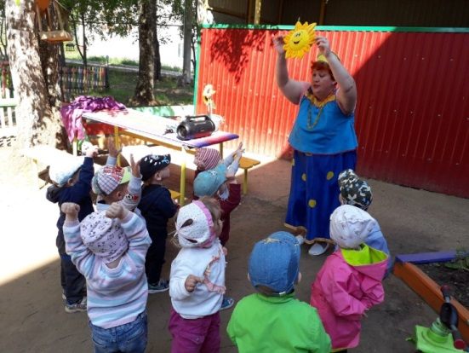

*Приходила к нам Матрёшка,*

*Поиграли с ней немножко.*

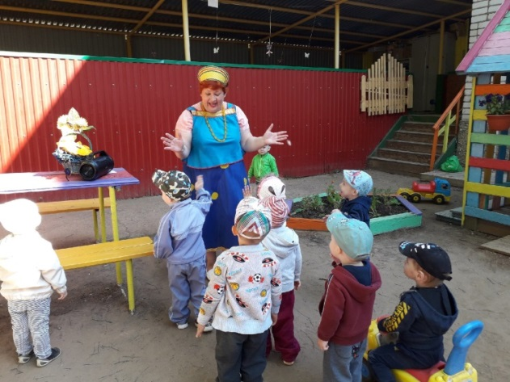

*Песни пели, танцевали,*

*И немножечко играли!*

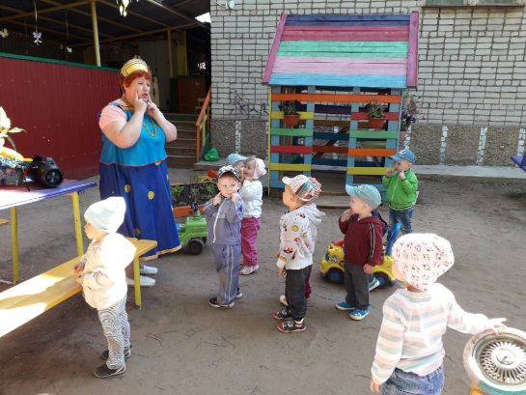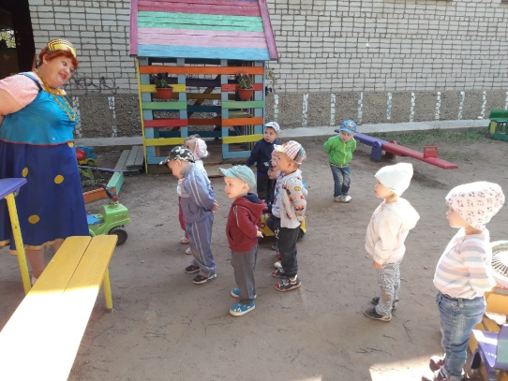

*Ах, матрёшечка - матрешка.  
Хороша, не рассказать!  
Очень любят с тобой детки,  
В нашем садике играть.*

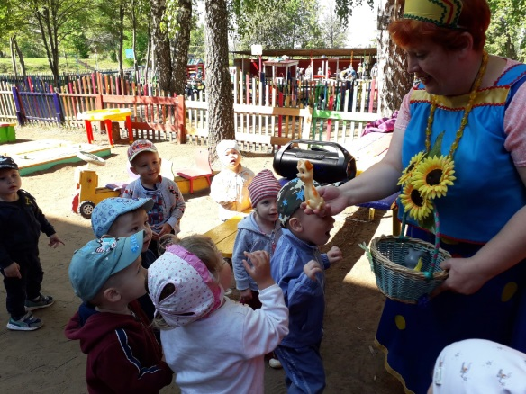

*Пусть солнце мирно светит в небесах,*

*Сегодня с Днем России поздравляем.*

*И будет много радости в глазах,*

*А легкий ветер флаги развевает.*

*Успех, удачу в жизни обретем,*

*Гордимся родиной своей по праву.*

*И говорим спасибо, что живем*

*Не зная войн, разрухи и пожаров.*

Материал подготовила музыкальный руководитель Балакина И.Г.